«Почему с ребенком никто не дружит?»

Немаловажную роль играет темперамент ребенка. Например, сангвиники и холерики по природе своей общительные, а вот флегматики и меланхолики, несколько замкнуты, живут в своем внутреннем мире. Однако это совсем не означает, что у всех флегматиков и меланхоликов нет, и не будет друзей. Они достаточно общительны, но при этом очень редко идут на контакт первыми.
Следующая причина, по которой у ребенка нет друзей – это его отношение к ним. К сожалению, не всем детям родители объясняют всю важность дружбы, как нужно относиться к друзьям. Порой ребенок относится к сверстникам неуважительно, осознанно обижает, оскорбляет их. Естественно, что с такими детьми никто не захочет общаться, ведь дружба строится на уважении друг к другу. Если один человек пытается занять главенствующую позицию по отношению к другому, то такая дружба быстро распадается.
Третья причина может заключаться в том, что ребенка не научили общению с другими людьми. Отдавая ребенка в детский сад, родители часто уверены, что там-то он и научится общаться, приобретет друзей. Но нередко именно с этим возникают проблемы. Неудачно сложившиеся взаимоотношения в группе детского сада могут привести к стойким нарушениям в сфере общения. Дети достаточно часто конфликтуют, им тяжело согласовывать свои действия, уступать другим, сопереживать. В конфликтных ситуациях ребенок видит только, что сверстник ему мешает в достижении его целей (ломает постройку, хочет забрать игрушку). Это связано с тем, что ребенок дошкольного возраста еще не понимает, что другой ребенок – это личность, со своими чувствами, интересами.
В конфликте с одной стороны, находятся желания и права одних детей, а с другой стороны, — желания и права других, даже самому мирному ребенку не избежать конфликтных ситуаций со сверстниками. Между сверстниками нередко возникают споры, столкновения интересов, драки. При этом ребенок должен уметь уверенно высказать свое мнение, сказать «мне не нравится», «я не хочу делать этого» или просто «нет», если его уговаривают совершить что-то, что ему не нравится или запрещено. Только не учите ребенка обзываться и драться. Он должен уметь доказывать свою правоту другим способом.
Однако, рано или поздно, ребенок все равно подерется. Тут вам придется хорошенько разобраться с причинами инцидента. Сначала поговорите с ребенком наедине, потом пригласите на беседу другую сторону конфликта. Ну а после выяснения всех деталей не стоит пытаться наказать виноватых, лучше организуйте всеобщее примирение и предложите ребятам новую совместную игру.
Не учите ребенка «покупать» дружбу за угощения или интересные игрушки. Иногда это конечно помогает установить контакт с детьми, однако может случиться и так, что с вашей дочкой будут дружить только до тех пор, пока она дает играть своей красивой куклой.
Поддерживайте доверительные отношения с ребёнком. Для того чтобы дать правильный совет ребёнку по организации его общения, родители должны не решать за него возникшие проблемы, а просто быть в курсе дел ребёнка. Интересуйтесь, как дела, как прошёл его день. Тогда, исходя из ситуаций, сможете подсказать ему, как поступить в том или ином случае. Доверительные отношения между детьми и родителями способствуют решению многих коммуникативных проблем.
Предоставляйте возможности для развития дружбы. Содействуйте дружбе ребёнка с ровесниками, например, приглашайте друзей ребёнка на праздники и просто в гости. Ребёнок будет рад, а вы сможете понаблюдать за ним.
Не осуждайте и не критикуйте друзей ребёнка. Если вы считаете, что кто-то не подходит вашему ребёнку в качестве друга, направьте мысль сына или дочки в правильное русло. Пусть ребёнок задумается и сам примет решение.
Учите малыша правилам общения. Чаще обсуждайте с ребёнком коммуникативные ситуации. Говоря об азах дружбы, учите малыша сочувствию и вниманию к другим детям, справедливости, честности, щедрости. Порицайте за эгоизм. Морально поддерживайте ребёнка. Выслушивайте, помогайте ему советом – так он сможет разрешить любую проблему самостоятельно.
«Совет. Если у ребёнка сложился конфликт с другом, предложите ему различные пути выхода из сложившейся ситуации. Он проанализирует ссору и найдет способ примирения сам».
Следуя этим рекомендациям, вы привьёте ребёнку важнейшие социальные навыки, с помощью которых он найдет добрых друзей, с которыми, возможно, будет дружить долгие годы
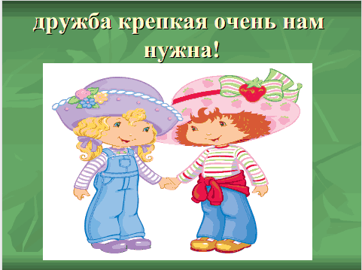
Подготовила воспитатель группы №4
Е. Г. Мартьянова

